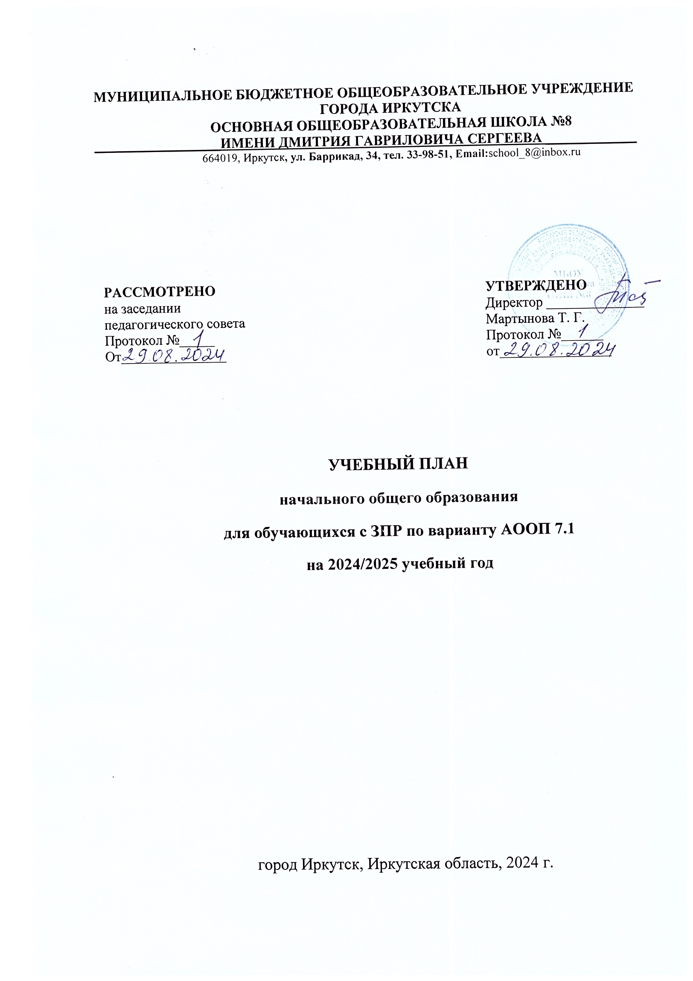

**Пояснительная записка**

Учебный план МБОУ г. Иркутска ООШ № 8 начального общего образования для обучающихся с ЗПР по варианту АООП 7.1 (далее – УП АООП 7.1 НОО), реализующий адаптированную образовательную программу начального общего образования обучающихся с ОВЗ, фиксирует общий объём нагрузки, максимальный объём аудиторной нагрузки обучающихся, состав и структуру предметных областей, распределяет учебное время, отводимое на их освоение по классам и учебным предметам.

УП АООП 7.1 НОО соответствует ФГОС НОО, основная нормативно-правовая база включает в себя:

- Федеральный закон "Об образовании в Российской Федерации" от 29.12.2012 N 273-ФЗ (последняя редакция);

- Федеральный закон от 19.12.2023 г. № 618-ФЗ «О внесении изменений в Федеральный закон «Об образовании в Российской Федерации»;

- Федеральный государственный образовательный стандарт начального общего образования обучающихся с ограниченными возможностями здоровья, утвержденный Министерством образования и науки Российской Федерации от 19 декабря 2014 г. № 1598;

- Федеральный государственный образовательный стандарт начального общего образования, утвержденный Министерством образования и науки Российской Федерации от 6 октября 2009 г. №373;

- Приказ Министерства просвещения Российской Федерации от 31.05.2021 № 286 «Об утверждении федерального государственного образовательного стандарта начального общего образования» (Зарегистрирован 05.07.2021 № 64100);

- ФОП начального общего образования (Приказ Министерства просвещения Российской Федерации от 18.05.2023 № 372 “Об утверждении федеральной образовательной программы начального общего образования” (Зарегистрирован 12.07.2023 № 74229);

- Приказ Министерства просвещения Российской Федерации от 19.03.2024 № 171 «О внесении изменений в некоторые приказы Министерства просвещения Российской Федерации, касающиеся федеральных образовательных программ начального общего образования, основного общего образования и среднего общего образования» (Зарегистрирован 11.04.2024 № 77830);

- Приказ Министерства просвещения Российской Федерации № 569 от 18.07.2022 “О внесении изменений в федеральный государственный образовательный стандарт начального общего образования” (Зарегистрирован 17.08.2022 № 69676);

- Приказ Министерства просвещения РФ от 02.08.2022 № 653 «Об утверждении федерального перечня электронных образовательных ресурсов, допущенных к использованию при реализации имеющих государственную аккредитацию образовательных программ НОО, ООО, СОО» (Зарегистрирован 29.08.2022 № 69822);

- Приказ Министерства просвещения Российской Федерации № 31 от 22.01.2024 “О внесении изменений в некоторые приказы Министерства образования и науки Российской Федерации и Министерства просвещения Российской Федерации, касающиеся федеральных государственных образовательных стандартов начального общего образования и основного общего образования” (Зарегистрирован 22.02.2024  № 77330)

- Приказ Министерства просвещения Российской Федерации № 119 от 21.02.2024 “О внесении изменений в приложения № 1 и № 2 к приказу Министерства просвещения Российской Федерации от 21 сентября 2022 г. N 858 “Об утверждении федерального перечня учебников, допущенных к использованию при реализации имеющих государственную аккредитацию образовательных программ начального общего, основного общего, среднего общего образования организациями, осуществляющими образовательную деятельность и установления предельного срока использования исключенных учебников” (Зарегистрирован 22.03.2024 № 77603);

- Санитарные правила СП 2.4.3648-20 «Санитарно-эпидемиологические требования к организациям воспитания и обучения, отдыха и оздоровления детей и молодежи» от 01.01.2021;

- СанПиН 1.2.3685-21 «Гигиенические нормативы и требования к обеспечению безопасности и (или) безвредности для человека факторов среды обитания». Утверждены Постановлением Главного государственного санитарного врача РФ от 28.01.2021 №2;

- СанПиН 2.4.2.3286-15 «Санитарно-эпидемиологические требования к условиям и организации обучения и воспитания в организациях, осуществляющих образовательную деятельность по адаптированным основным общеобразовательным программам для обучающихся с ограниченными возможностями здоровья» от 14 августа 2015 г;

- Приказ Министерства просвещения Российской Федерации от 22 марта 2021 года № 115 «Об утверждении [Порядка организации и осуществления образовательной деятельности по основным общеобразовательным программам - образовательным программам начального общего, основного общего и среднего общего образования](https://docs.cntd.ru/document/603340708#6540IN)» (с изменениями на 3 августа 2023 года).

УП АООП 7.1. НОО определяет общие рамки принимаемых решений при отборе учебного материала, формировании перечня результатов образования и организации образовательной деятельности.

Содержание образования при получении начального общего образования по варианту АООП 7.1 реализуется преимущественно за счёт учебных курсов, обеспечивающих целостное восприятие мира, системно-деятельностный подход и индивидуализацию обучения.

Вариативность содержания образовательных программ начального общего образования реализуется через возможность формирования программ начального общего образования с учетом образовательных потребностей и способностей обучающихся с ОВЗ.

УП АООП 7.1. НОО состоит из двух частей – обязательной части и части, формируемой участниками образовательных отношений.

Обязательная часть УП АООП НОО определяет состав учебных предметов обязательных предметных областей, которые должны быть реализованы в МБОУ г. Иркутска ООШ №8, и учебное время, отводимое на их изучение по классам (годам) обучения, согласно нормам и требованиям для обучающихся с ОВЗ.

При организации образовательной деятельности учитываются особенности психофизического развития, индивидуальные возможности и состояние здоровья обучающихся с ОВЗ.

В МБОУ г. Иркутска ООШ №8 сформированы отдельные коррекционные (резервные) классы из обучающихся с ОВЗ, в количестве не более 12 человек, включая разные варианты обучения согласно ФЗ об Образовании.

Расписание учебных занятий составляется с учётом дневной и недельной динамики умственной работоспособности обучающихся и шкалы трудности учебных предметов. Образовательная недельная нагрузка распределяется равномерно в течение учебной недели, при этом объём максимально допустимой нагрузки в течение дня должен соответствовать действующим санитарным правилам и нормативам.

Образовательная организация самостоятельна в организации образовательной деятельности (урочной и внеурочной), в выборе видов деятельности по каждому предмету (проектная деятельность, практические и лабораторные занятия, экскурсии и другие). Во время занятий необходим перерыв для гимнастики не менее 2 минут.

Урочная деятельность направлена на достижение обучающимися планируемых результатов освоения программы начального общего образования с учётом обязательных для изучения учебных предметов.

Часть учебного плана, формируемая участниками образовательных отношений, обеспечивает реализацию индивидуальных потребностей обучающихся. Время, отводимое на данную часть внутри максимально допустимой недельной нагрузки обучающихся, может быть использовано на увеличение учебных часов, отводимых на изучение отдельных учебных предметов, учебных курсов, учебных модулей по выбору родителей (законных представителей) несовершеннолетних обучающихся, с целью удовлетворения различных интересов обучающихся, потребностей в физическом развитии, с учетом особенностей обучающихся с ОВЗ.

Внеурочная деятельность направлена на коррекционную работу обучающихся с учителем-логопедом (логопедические занятия), учителем-дефектологом (дефектологические занятия), педагогом-психологом (индивидуальные/ групповые занятия) согласно плану внеурочной деятельности 2024/2025 учебного года. Организация занятий по направлениям внеурочной деятельности является неотъемлемой частью образовательной деятельности в образовательной организации.

В целях удовлетворения образовательных потребностей и интересов обучающихся могут разрабатываться индивидуальные учебные планы, в пределах осваиваемой адаптированной программы начального общего образования в порядке, установленном локальными нормативными актами образовательной организации. Реализация индивидуальных учебных планов, программ сопровождается тьюторской поддержкой.

**Учебный план МБОУ г. Иркутска ООШ №8 на 2024/2025 учебный год для начального уровня общего образования по варианту обучения 7.1, с учетом 5-дневной учебной недел**

***Таблица 1***

|  |  |  |  |  |  |  |
| --- | --- | --- | --- | --- | --- | --- |
| **Учебный план начального общего образования МБОУ г. Иркутска ООШ №8**  **(5-дневная учебная неделя, Вариант 1 ФОП)**  **Вариант обучения АООП 7.1** | | | | | | |
| Предметные области | Учебные предметы/ классы | Количество часов в неделю | | | Всего | |
| 1г | 2г | 3г |
| **Обязательная часть** | | | | | | |
| Русский язык и литературное чтение | Русский язык | 5 | 5 | 5 | | 15 |
| Литературное чтение | 4 | 4 | 4 | | 12 |
| Иностранный язык | Иностранный язык (Английский) | – | 2 | 2 | | 4 |
| Математика и информатика | Математика | 4 | 4 | 4 | | 12 |
| Обществознание и естествознание (Окружающий мир) | Окружающий мир | 2 | 2 | 2 | | 6 |
| Искусство | Изобразительное искусство | 1 | 1 | 1 | | 3 |
| Музыка | 1 | 1 | 1 | | 3 |
| Технология | Труд (технология) | 1 | 1 | 1 | | 3 |
| Физическая культура | Адаптированная физкультура | 1 | 1 | 1 | | 3 |
| **Итого:** | | **19** | **21** | **21** | | **61** |
| **Часть, формируемая участниками образовательных отношений** | | | | | | |
| ФГ математика. Быстрый счет. | | 1 | 2 | 2 | | 5 |
| Город мастеров | | 1 |  |  | | 1 |
| **Учебные недели** | | **33** | **34** | **34** | | **101** |
| **Всего часов** | | **693** | **782** | **782** | | **2257** |
| Максимально допустимая недельная нагрузка, предусмотренная действующими санитарными правилами и гигиеническими нормативами | | 21 | 23 | 23 | | 90 |

В МБОУ г. Иркутска ООШ №8 обучение ведется на русском языке.

При проведении коррекционных групповых занятий с учителем-логопедом, учителем-дефектологом допускается объединение в группы.

Учебные занятия для учащихся начальных классов ОВЗ (включая 2-4 классы) проводятся по 5-дневной учебной неделе, 1-ю смену. Занятия начинаются с 8.00.

Количество учебных занятий в МБОУ г. Иркутска ООШ №8 за 4 учебных года составляет 3049 часов, что соответствует норме (в соответствии с требованиями к учебной нагрузке (при 5-дневной (или 6-дневной) учебной неделе) в классах ОВЗ, количество учебных занятий за 4 учебных года не может составлять менее 2954 часов и более 3039 часов).

Продолжительность урока составляет:

в 1 классе – 35 минут (сентябрь – декабрь), 40 минут (январь – май);

в 2–4 классах – 40 минут.

Суммарный объём домашнего задания по всем предметам для каждого класса не должен превышать продолжительности выполнения 1 час – для 1 класса, 1,5 часа – для 2 и 3 классов, 2 часа – для 4 класса. МБОУ г. Иркутска ООШ №8 осуществляется координация и контроль объёма домашнего задания обучающихся каждого класса по всем предметам в соответствии с Гигиеническими нормативами.

Учебный год в МБОУ г. Иркутска ООШ № 8 имени Д. Г. Сергеева начинается 01.09.2023 и заканчивается 20.05.2024.

Продолжительность учебного года в 1 классе – 33 учебные недели, во 2-4 классах – 34 учебных недели.

Максимальный объём аудиторной нагрузки обучающихся в неделю составляет в 1 классе – 21 час, во 2-4 классах – 23 часа.

Образовательная недельная нагрузка распределяется равномерно в течение учебной недели, при этом объём максимально допустимой нагрузки в течение дня составляет:

* для обучающихся 1 классов – не превышает 4 уроков и один раз в неделю – 5 уроков (за счет уроков физической культуры, вариативной части спортивной направленности);
* для обучающихся 2-4 классов – не более 5 уроков.

Распределение учебной нагрузки в течение недели строится таким образом, чтобы наибольший её объём приходился на вторник и (или) среду. На эти дни в расписание уроков включаются предметы, соответствующие наивысшему баллу по шкале трудности либо со средним баллом и наименьшим баллом по шкале трудности, но в большем количестве, чем в остальные дни недели.

Изложение нового материала, контрольные работы проводятся на 2-4 уроках в середине учебной недели. Продолжительность урока (академический час) составляет 40 минут, за исключением 1 класса.

Обучение в 1 классе осуществляется с соблюдением следующих дополнительных требований:

* учебные занятия проводятся по 5-дневной учебной неделе и только в первую смену;
* использование «ступенчатого» режима обучения в первом полугодии (в сентябре, октябре – по 3 урока в день по 35 минут каждый, в ноябре, декабре – по 4 урока по 35 минут каждый; январь-май – по 4 урока по 40 минут каждый).

С целью профилактики переутомления в календарном учебном графике предусматривается чередование периодов учебного времени, сессий и каникул. Продолжительность каникул в течение учебного года составляет не менее 30 календарных дней, летом – не менее 8 недель. Для первоклассников предусмотрены дополнительные недельные каникулы в середине третьей четверти. Для обучающихся в 1 классе устанавливаются в течение года дополнительные недельные каникулы.

Учебный план состоит из двух частей – обязательной части и части, формируемой участниками образовательных отношений. Обязательная часть учебного плана определяет состав учебных предметов обязательных предметных областей.

Часть учебного плана, формируемая участниками образовательных отношений, обеспечивает реализацию индивидуальных потребностей обучающихся. Время, отводимое на данную часть учебного плана внутри максимально допустимой недельной нагрузки обучающихся, может быть использовано: на проведение учебных занятий, обеспечивающих различные интересы обучающихся.

В МБОУ г. Иркутска ООШ № 8 имени Д. Г. Сергеева языком обучения является Русский язык.

При изучении предметной области «Основы религиозных культур и светской этики» выбор одного из учебных модулей осуществляются по заявлению родителей (законных представителей) несовершеннолетних обучающихся.

Все предметы обязательной части учебного плана оцениваются по четвертям. Предметы из части, формируемой участниками образовательных отношений, являются отметочными и оцениваются как обычные учебные предметы.

Промежуточная аттестация проходит на последней учебной неделе четверти. Формы и порядок проведения промежуточной аттестации определяются «Положением о формах, периодичности и порядке  
текущего контроля успеваемости и промежуточной аттестации обучающихся МБОУ г. Иркутска ООШ № 8 имени Д. Г. Сергеева.

Оценивание младших школьников в течение первого года обучения осуществляются в форме словесных качественных оценок на критериальной основе, в форме письменных заключений учителя, по итогам проверки самостоятельных работ.

Освоение адаптированных образовательных программ начального общего образования обучающихся с ОВЗ завершается итоговой аттестацией. Нормативный срок освоения АООП НОО составляет 4 года.